Eclipse + Maven + Nexus
（操作手册）
2010-12-21
目录
Maven 3
Maven简介 3
Maven下载和运行 3
Maven命令 3
Eclipse + Maven 5
安装m2eclipse插件 5
配置eclipse 6
Nexus 11
Nexus简介 11
Nexus下载和运行 11
Eclipse + Maven + Nexus 13
附录： 15
Nexus使用指南 15
登陆 15
代理Maven中央仓库 15
管理本地Maven仓库 17
管理Maven仓库组 18
搜索构件 19
部署构件至Nexus 21
总结 23
参考文献 24

Maven

Maven简介
Maven是基于项目对象模型(POM)，可以通过一小段描述信息来管理项目的构建，报告和文档的软件项目管理工具。
如果你已经有十次输入同样的Ant targets来编译你的代码、jar或者war、生成javadocs，你一定会自问，是否有一个重复性更少却能同样完成该工作的方法。Maven便提供了这样一种选择，将你的注意力从作业层转移到项目管理层。Maven项目已经能够知道如何构建和捆绑代码，运行测试，生成文档并宿主项目网页。

Maven下载和运行
最新版本的Maven可在http://maven.apache.org/download.html 下载。
Maven只需要解压并配置环境变量即可运行。例如，将apache-maven-2.2.1.zip解压到D盘下（D:\ apache-maven-2.2.1）。则我们配置环境变量：添加M2_HOME值为D: \apache-maven-2.2.1，在Path下添加“%M2_HOME%\bin”即可。要验证Maven是否可用，可在『开始』点击『运行』键入“cmd”进入命令界面，在命令行中输入“mvn -v”，若出现Maven的版本号（如图1），则表示配置成功，可以使用Maven了。
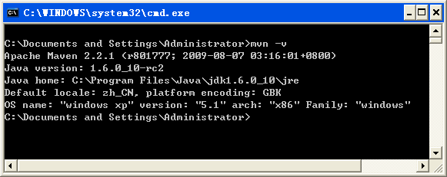
图 1

Maven命令
所有maven的命令都以mvn开始。
基本命令：
1）创建普通应用项目：
mvn archetype:create -DgroupId=com -DartifactId=certusSimple
2）创建WEB项目：
mvn archetype:create -DgroupId=com -DartifactId=certusWeb -DarchetypeArtifactId=maven-arc hetype-webapp
命令说明：
archetype（ 内建插件，他的create任务将建立项目骨架 ）: archetype:create
groupId 项目的java包结构：com
artifactId 项目的名称：certusSimple
archetypeArtifactId（ 项目骨架的类型 ）：
* maven-archetype-archetype
* maven-archetype-j2ee-simple
* maven-archetype-mojo
* maven-archetype-portlet
* maven-archetype-profiles (currently under development)
* maven-archetype-quickstart
* maven-archetype-simple (currently under development)
* maven-archetype-site
* maven-archetype-site-simple, and
* maven-archetype-webapp
其他命令说明
发布到本地：
mvn install:install -file -Dfile=D:/opensource/dbunit-2.2/dbunit-2.2.jar -DgroupId=dbunit-DartifactId=junitperf -Dversion=2.2 -Dpackaging=jar
发布到远程：
mvn deploy:deploy -file -DgroupId=staticComparison -DartifactId=static-comparison -Dversion=2.0 -Dpackaging=jar -Dfile=c:/staticComparison_2.0.jar -Durl=file:Y:\repo
生成Eclipse项目结构：
mvn eclipse:eclipse
清理（删除target目录下编译内容）
mvn clean
仅有页面文件发生变化时
mvn war:exploded
maven定义的生命周期中主要的相位如下：
validate : 验证项目是否正确以及相关信息是否可用。
compile : 编译。
test : 通过junit进行单元测试。
package : 根据事先指定的格式（比如jar），进行打包。
integration-test : 部署到运行环境中，准备进行集成测试。
verify : 对包进行有效性性和质量检查。
install : 安装到本地代码库。
deploy : 在集成或发布环境，将包发布到远程代码库。

Eclipse + Maven

安装m2eclipse插件
m2eclipse插件（http://m2eclipse.codehaus.org/）为Eclipse提供了Maven的集成。但安装m2eclipse之前需先安装Subclipse插件（http://subclipse.tigris.org/）和Mylyn插件（http://www.eclipse.org/mylyn/。Subclipse插件为m2eclipse提供了与Subversion仓库交互的能力，Mylyn插件为m2eclipse提供了与任务集中接口交互的能力，该接口能跟踪开发过程的上下文。安装顺序如下：
1）Subclipse: http://subclipse.tigris.org/update_1.6.x
2）Mylyn: http://download.eclipse.org/tools/mylyn/update/e3.4/
3) m2eclipse: http://m2eclipse.sonatype.org/sites/m2e
安装以上插件，可以在eclipse中的『Help』点击『Install New software..』进入图2界面，可直接选择Subclipse\ Mylyn\ m2eclipse进行在线安装。
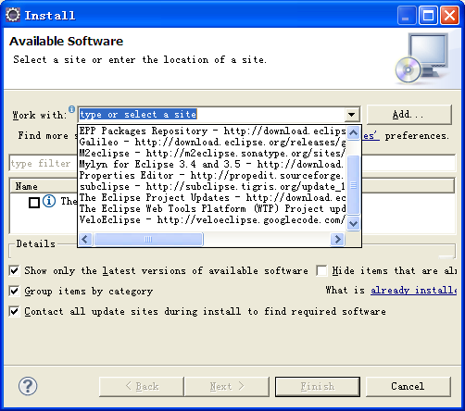
图 2

配置eclipse
为了确保eclipse同maven的无缝集成，需对eclipse进行以下简单配置。
1）要确认eclipse是运行在JDK（准确说是JDK里的JRE）上，而不是JRE上，如果eclipse不是运行在JDK上则开启eclipse时，控制台会有提示提示我们。要使得eclipse运行在JDK上，得进入eclipse的安装目录，打开eclipse.ini文件，在-vmargs之前添加以下代码：
-vm
C:\Program Files\Java\jdk1.6.0_10\bin\javaw
添加后如图3。
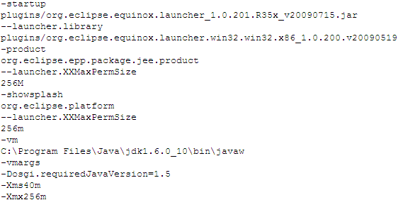
图 3
2）在eclipse 的IDE中找到『Windows』，点击进入“Preferences”。
a）在“java”中的“compiler”中在“use default compliance settings前打钩，并确认下拉列表中的版本号是所用JDK的版本号（如图4）。
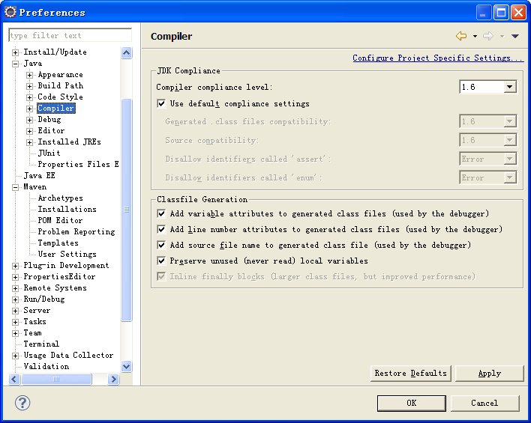
图 4
b）在“maven”的“Installations”中将“Embedded”前的勾去掉，点击『Add』添加外部maven，如图5，本例中maven的解压地址为：D:\wilma\。
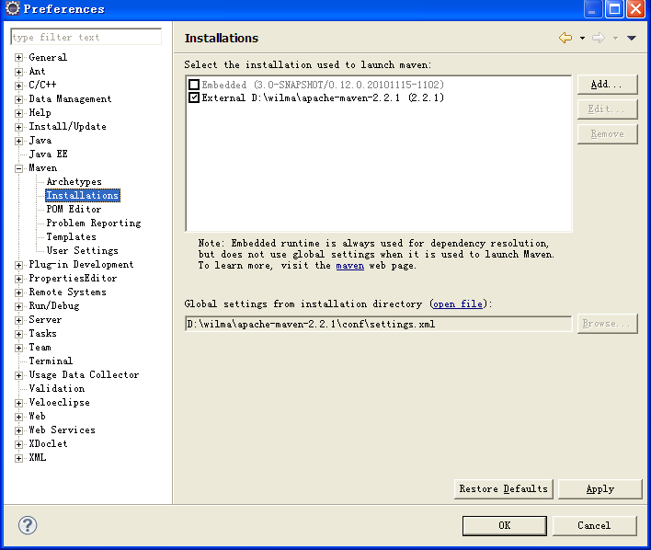
图 5
c) 在“maven”的“Installations”中确保“User settings”的路径与图6一致，这为今后与nexus集成设定好了pom路径。
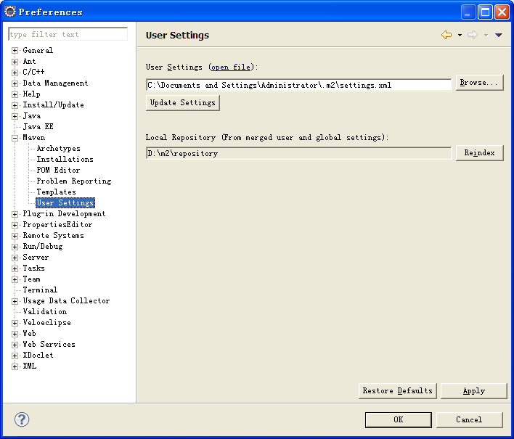
图 6
到此为止，eclipse与maven集成配置完毕。重新启动eclipse就可以使用eclipse创建maven项目了，图7是已经集成了maven的eclipse，在新建项目时，多了Maven选项。
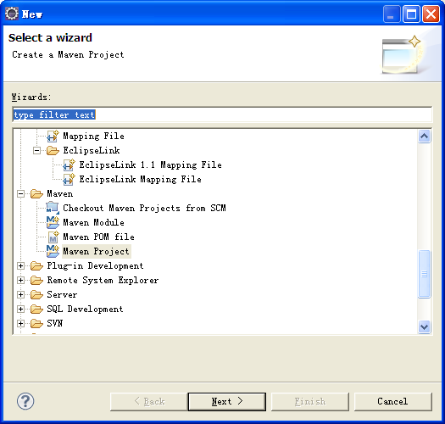
图 7

Nexus

Nexus简介
Nexus是一个强大的Maven仓库管理器，它极大地简化了自己内部仓库的维护和外部仓库的访问。利用Nexus你可以只在一个地方就能够完全控制访问和部署在你所维护仓库中的每个Artifact。Nexus是一套“开箱即用”的系统，不需要数据库，它使用文件系统加Lucene来组织数据。
在用Maven开发时使用Nexus，可以避免每个开发人员各自从Maven中心获取Artifact或插件，可以节约开发的时间和提高开发的效率，每个开发人员可以共用局域网的Nexus库中的所有插件，也可以发布自己的Artifact或插件给开发小组共享，这提高了代码（功能）的重用率，保证了开发的一致性。

Nexus下载和运行
最新版本的Nexus下载地址：http://nexus.sonatype.org/downloads/
Nexus提供了两种安装方式，一种是内嵌Jetty的bundle，只要你有JRE就能直接运行。第二种方式是WAR，你只须简单的将其发布到web容器中即可使用。

Bundle方式安装
解压nexus-webapp-1.3.0-bundle.zip 至任意目录，Nexus解压缩后出现两个文件夹，如图8前一个文件夹是安装目录，后一个是工作目录。
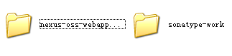
图 8

我们进入“nexus-oss-webapp…”文件夹进行安装。进入子目录“\nexus-oss-webapp-1.8.0.1\bin\jsw”我们会看到许多安装环境的文件夹（如图9），在此我们选择“windows-x86-32”，点击进入会看到如图10的文件。“nexus.bat”是安装nexus的批处理文件；“Installnexus.bat”可以将Nexus安装到服务，以后只要启动电脑，就自动启动Nexus服务；“Startnexus.bat”可以启动Nexus服务，“Pausenexus.bat”可以暂停Nexus服务……。
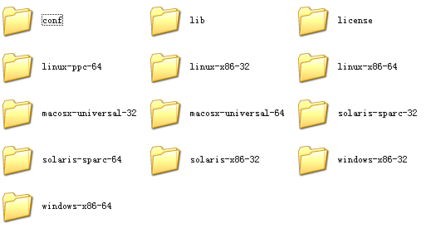
图 9

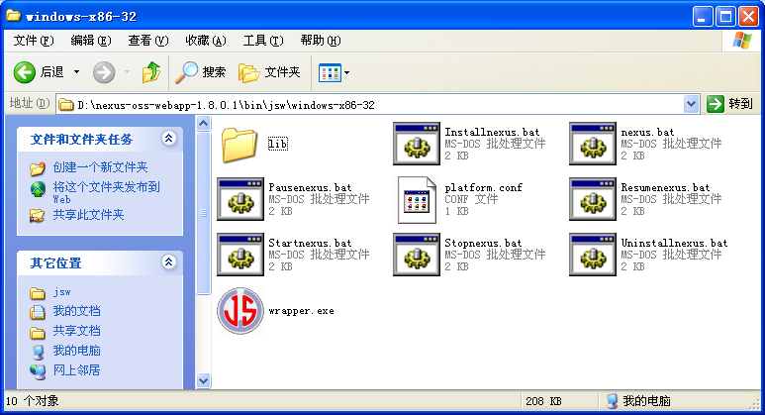
图 10
点击“nexus.bat”后你会看到Nexus的安装及启动日志，当你看到“Started SelectChannelConnector@0.0.0.0:8081”之后，说明Nexus启动成功了，然后打开浏览器，访问http://locaohost:8081/nexus，你会看到如图11的页面，表示nexus安装成功。图11是未登录时的界面显示，可以点击右上角的log in进行登录，初始用户名为：admin，初始密码为：admin123。

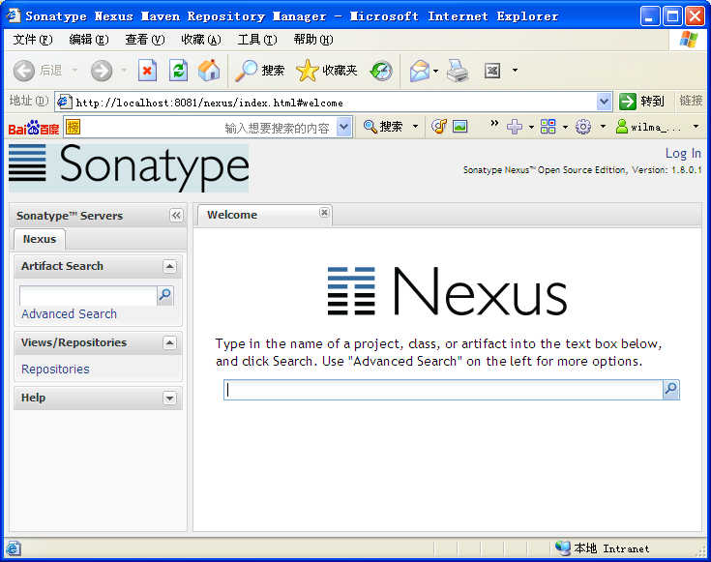
图 11
WAR方式安装
我们需要有一个能运行的web容器，这里以Tomcat为例，加入Tomcat的安装目录位于D:\dev_tools\apache-tomcat-6.0.18 ，首先我们将下载的nexus-webapp-1.3.0.war 重命名为nexus.war ，然后复制到D:\dev_tools\
apache-tomcat-6.0.18\webapps\ nexus.war ，然后启动Tomcat，打开浏览器访问http://localhost:8080/nexus，我们会看到和图8一样的界面。
更多的Nexus操作见本文附件。

Eclipse + Maven + Nexus
在前面，我们已经介绍了eclipse与Maven的集成，现在我们将使Maven不直接连接Maven中心，而是连到Nexus。我们只需将Maven安装目录中的Settings.xml文件（\apache-maven-2.2.1\conf目录下）拷到用户目录下的.m2文件夹里（如：C:\Documents and Settings\Administrator\.m2），然后在.m2文件夹里的settings.xml添加如下代码：
<mirrors>
<mirror>
<id>Nexus</id>
<name>Nexus Public Mirror</name>
<url>http://192.168.8.244:8081/nexus/content/groups/public</url>
<mirrorOf>central</mirrorOf>
</mirror>
</mirrors>
以上代码中的IP地址为Nexus服务器的IP地址。以上工作均做好后，重启eclipse，在eclipse的控制台（console）就会看到从我们所配置的nexus服务器更新Indexing的信息。

附录：

Nexus使用指南

登陆
要管理Nexus，你首先需要以管理员身份登陆，点击界面右上角的login，输入默认的登录名和密码：admin/admin123，登陆成功后，你会看到左边的导航栏增加了很多内容（如图12）。
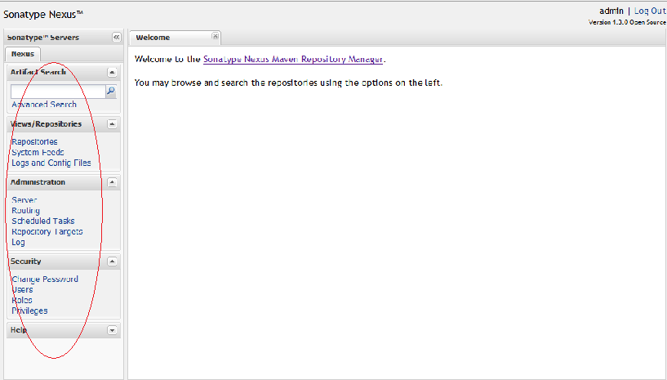
图 12
这里，可以管理仓库，配置Nexus系统，管理任务，管理用户，角色，权限，查看系统的RSS源，管理及查看系统日志，等等。你会看到Nexus的功能十分丰富和强大，本文，笔者只介绍一些最基本的管理和操作。

代理Maven中央仓库
点击左边导航栏的Repositories，界面的主面板会显示所有一个所有仓库及仓库组的列表，你会看到它们的Type字段的值有group，hosted，proxy，virtual。这里我们不关心virtual，只介绍下另外三种类型：
- hosted，本地仓库，通常我们会部署自己的构件到这一类型的仓库。
- proxy，代理仓库，它们被用来代理远程的公共仓库，如maven中央仓库。
- group，仓库组，用来合并多个hosted/proxy仓库，通常我们配置maven依赖仓库组。
由此我们知道，我们需要配置一个Maven中央仓库的proxy，其实Nexus已经内置了Maven Central，但我们需要做一些配置。点击仓库列表中的Maven Central，你会注意到它的Policy是release，这说明它不会代理远程仓库的snapshot构件，这是有原因的，远程仓库的snapshot版本构件不稳定且不受你控制，使用这样的构件含有潜在的风险。然后我们发现主面板下方有三个Tab，分别为Browse，Configuration和Mirrors，我们点击Configuration进行配置，你现在需要关心的是两个配置项：“Remote Storage Location”为远程仓库的地址，对于Maven Central来说是http://repo1.maven.org/maven2/；“Download Remote Indexes”顾名思义是指是否下载远程索引文件，Maven Central的该字段默认为False，这是为了防止大量Nexus无意识的去消耗中央仓库的带宽（中央仓库有大量的构件，其索引文件也很大）。这里我们需要将其设置为True，然后点击Save。在Nexus下载的中央仓库索引文件之后，我们就可以在本地搜索中央仓库的所有构件。下图展示了我们刚才所涉及的配置（如图13）。
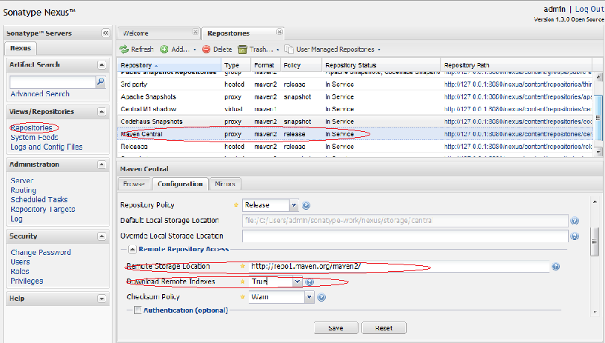
图 13

添加一个代理仓库
这里我们再举一个例子，我们想要代理Sonatype的公共仓库，其地址为：http://repository.sonatype.org/content/groups/public/。步骤如下，在Repositories面板的上方，点击Add，然后选择Proxy Repository，在下方的配置部分，我们填写如下的信息：Repository ID - sonatype；Repository Name - Sonatype Repository；Remote Storage Location - http://repository.sonatype.org/content/groups/public/。其余的保持默认值，需要注意的是Repository Policy，我们不想代理snapshot构件，原因前面已经描述。然后点击Save。配置页面如图14。
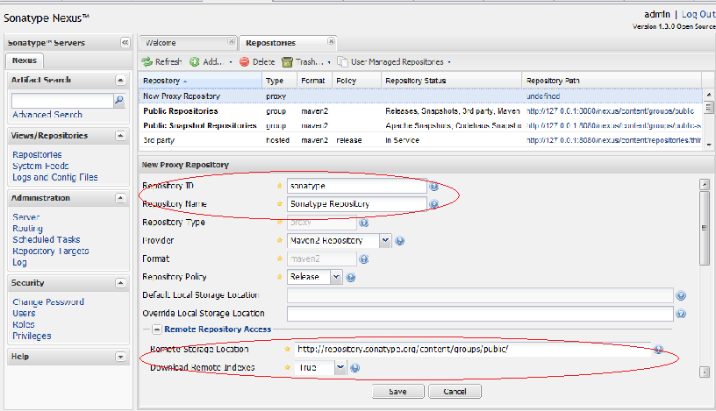
图 14

管理本地Maven仓库
Nexus预定义了3个本地仓库，分别为Releases，Snapshots，和3rd Party。这三个仓库都有各自明确的目的。Releases用于部署我们自己的release构件，Snapshots用于部署我们自己的snapshot构件，而3rd Party用于部署第三方构件，有些构件如Oracle的JDBC驱动，我们不能从公共仓库下载到，我们就需要将其部署到自己的仓库中。
当然你也可以创建自己的本地仓库，步骤和创建代理仓库类似，点击Repository面板上方的Add按钮，然后选择Hosted Repository，然后在下方的配置面板中输入id和name，注意这里我们不再需要填写远程仓库地址，Repository Type则为不可修改的hosted，而关于Repository Policy，你可以根据自己的需要选择Release或者Snapshot（如图15）。
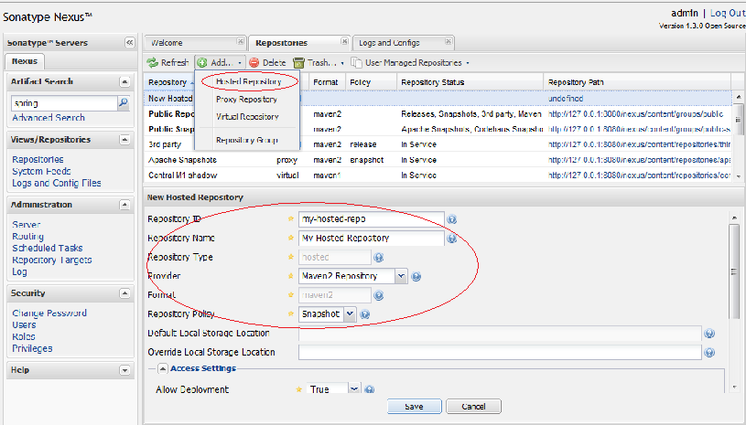
图 15

管理Maven仓库组
Nexus中仓库组的概念是Maven没有的，在Maven看来，不管你是hosted也好，proxy也好，或者group也好，对我都是一样的，我只管根据groupId，artifactId，version等信息向你要构件。为了方便Maven的配置，Nexus能够将多个仓库，hosted或者proxy合并成一个group，这样，Maven只需要依赖于一个group，便能使用所有该group包含的仓库的内容。
Nexus预定义了“Public Repositories”和“Public Snapshot Repositories”两个仓库组，前者默认合并所有预定义的Release仓库，后者默认合并所有预定义的Snapshot仓库。我们在本文前面的部分创建了一个名为“Sonatype Repository”的仓库，现在将其合并到“Public Repositories”中。
点击仓库列表中的“Public Repositories”，然后选择下方的"Configuration" Tab，在配置面板中，将右边“Avaiable Repositories”中的“Sonatype Repository”拖拽到左边的“Ordered Group Repository”中（如图16）：
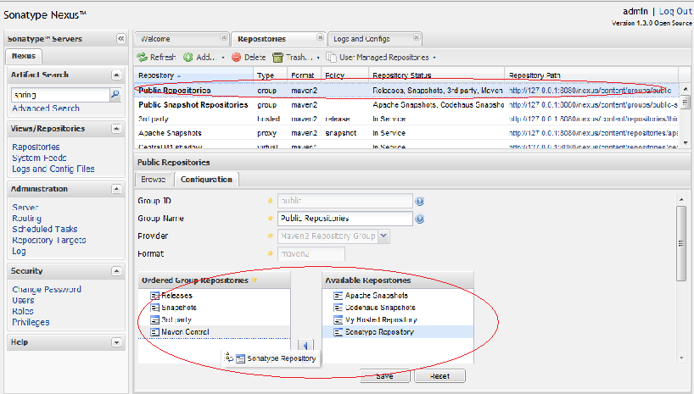
图 16
创建仓库组和创建proxy及hosted仓库类似，这里不再赘述。需要注意的是format字段需要填写“maven2”，添加你感兴趣的仓库即可。

搜索构件
在浩大的Maven仓库中一下下点击链接，浏览路径以寻找感兴趣的构件是一件很郁闷的事情。Nexus基于nexus-indexer提供构件搜索功能，要想对仓库进行搜索，无论是hosted，proxy，或者group，你都必须确认索引文件存在。这一点对于代理仓库尤其重要，有些远程仓库可能根本就没有索引，所以你无法搜索这些代理仓库。有些远程仓库的远程索引非常大，如中央仓库达到了70M左右，那么第一次下载索引需要花很多时间，所以要期望得到搜索结果，确保看到如图17的文件：
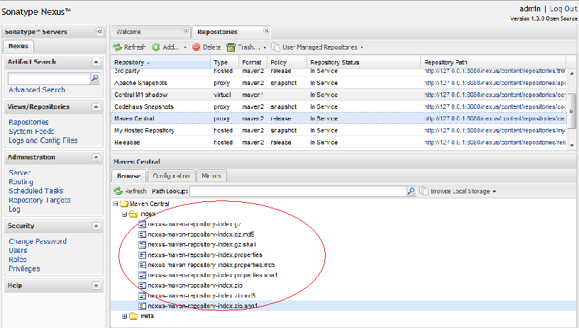
图 17
一旦你的Nexus拥有了本地或者远程仓库的索引文件，你就可以享受Nexus的构件搜索功能了。不论登陆与否，你都可以使用关键字进行模糊搜索，比如我在左边导航栏上部的搜索框内输入junit，然后点击搜索按钮，右边立刻会分页显示500多条的junit相关构件信息。如果你了解更多的信息，你也可以通过限定groupId，artifactId，version进行搜索，点击导航栏中的“Advanced Search”，点击右边所有页面左上角的下拉框，选择“GAV Search”。笔者这里输入junit:junit:4.4，然后回车。
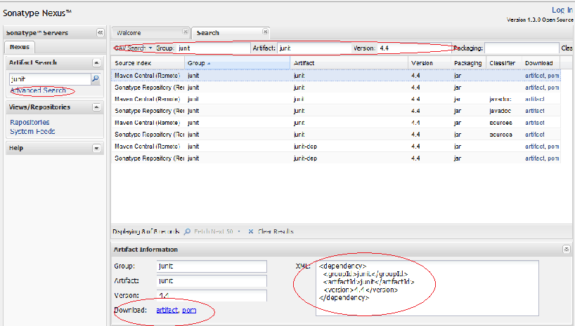
图 18
选择一项搜索结果，在页面下方会显示“Artifact Information”的面板，你可以点击"artifact"或者"pom"下载对应文件，而该面板右边更显示了一个Maven依赖配置，你可以直接复制该配置到Maven POM中，这是个十分方便的特性（如图18）。
此外，值得一提的是，Nexus还支持基于classname的搜索，你只需点击搜索页面右上角的下拉框，选择“Classname Search”，然后输入类名即可，这里我不再赘述。

部署构件至Nexus
Nexus提供了两种方式来部署构件，你可以从UI直接上传，也可以配置Maven部署构件。

通过Nexus UI部署
有时候有个jar文件你无法从公共Maven仓库找到，但是你能从其它得到这个jar文件（甚至是POM），那么你完全可以将这个文件部署到Nexus中，使其成为标准流程的一部分。步骤如下：
点击左边导航栏的"Repository"，在右边的仓库列表中选择一个仓库，如“3rd Party”，然后会看到页面下方有四个tab，选择最后一个“Upload”，你会看到构件上传界面。选择你要上传的构件，并指定POM，（或者手工编写GAV等信息），最后点击Upload，该构件就直接被部署到了Nexus的"3rd Party"仓库中（如图19）。
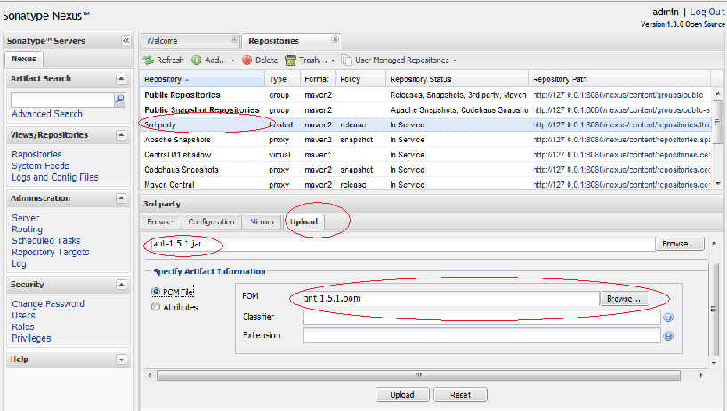
图 19

通过Maven部署
更常见的用例是：团队在开发一个项目的各个模块，为了让自己开发的模块能够快速让其他人使用，你会想要将snapshot版本的构件部署到Maven仓库中，其他人只需要在POM添加一个对于你开发模块的依赖，就能随时拿到最新的snapshot。
以下的pom.xml配置和settings.xml能让你通过Maven自动化部署构件：pom.xml
Xml代码
- <project>
- ...
- <distributionManagement>
- <repository>
- <id>nexus-releases</id>
- <name>Nexus Release Repository</name>
- <url>http://127.0.0.1:8080/nexus/content/repositories/releases/</url>
- </repository>
- <snapshotRepository>
- <id>nexus-snapshots</id>
- <name>Nexus Snapshot Repository</name>
- <url>http://127.0.0.1:8080/nexus/content/repositories/snapshots/</url>
- </snapshotRepository>
- </distributionManagement>
- ...
- </project>

settings.xml
Xml代码
- <settings>
- ...
- <servers>
- <server>
- <id>nexus-releases</id>
- <username>admin</username>
- <password>admin123</password>
- </server>
- <server>
- <id>nexus-snapshots</id>
- <username>admin</username>
- <password>admin123</password>
- </server>
- </servers>
- ...
- </settings>

这里我们配置所有的snapshot版本构件部署到Nexus的Snapshots仓库中， 所有的release构件部署到Nexus的Releases仓库中。由于部署需要登陆，因为我们在settings.xml中配置对应Repository id的用户名和密码。
然后，在项目目录中执行mvn deploy ，你会看到maven将项目构件部署到Nexus中，浏览Nexus对应的仓库，就可以看到刚才部署的构件。当其他人构建其项目时，Maven就会从Nexus寻找依赖并下载。

总结
本章节介绍强大的仓库管理器——Nexus，包括如何下载安装Nexus，配置Nexus代理中央仓库，管理Nexus的代理仓库，本地仓库，以及仓库组。并帮助你了解如何通过Nexus搜索构件。最后，如何在Maven中配置Nexus仓库，以及如何部署构件到Nexus仓库中。这些都是Nexus中最基本也是最常用的功能。随着使用的深入，你会发现Nexus还有很多其它的特性，如用户管理，角色权限管理等等。
Nexus的OSS版本是完全开源的，如果你有兴趣，你可以学习其源码，甚至自己实现一个REST客户端。

参考文献
[1] http://maven.apache.org
[2]《maven高级使用指南》
[3] http://juvenshun.javaeye.com/blog/349534

